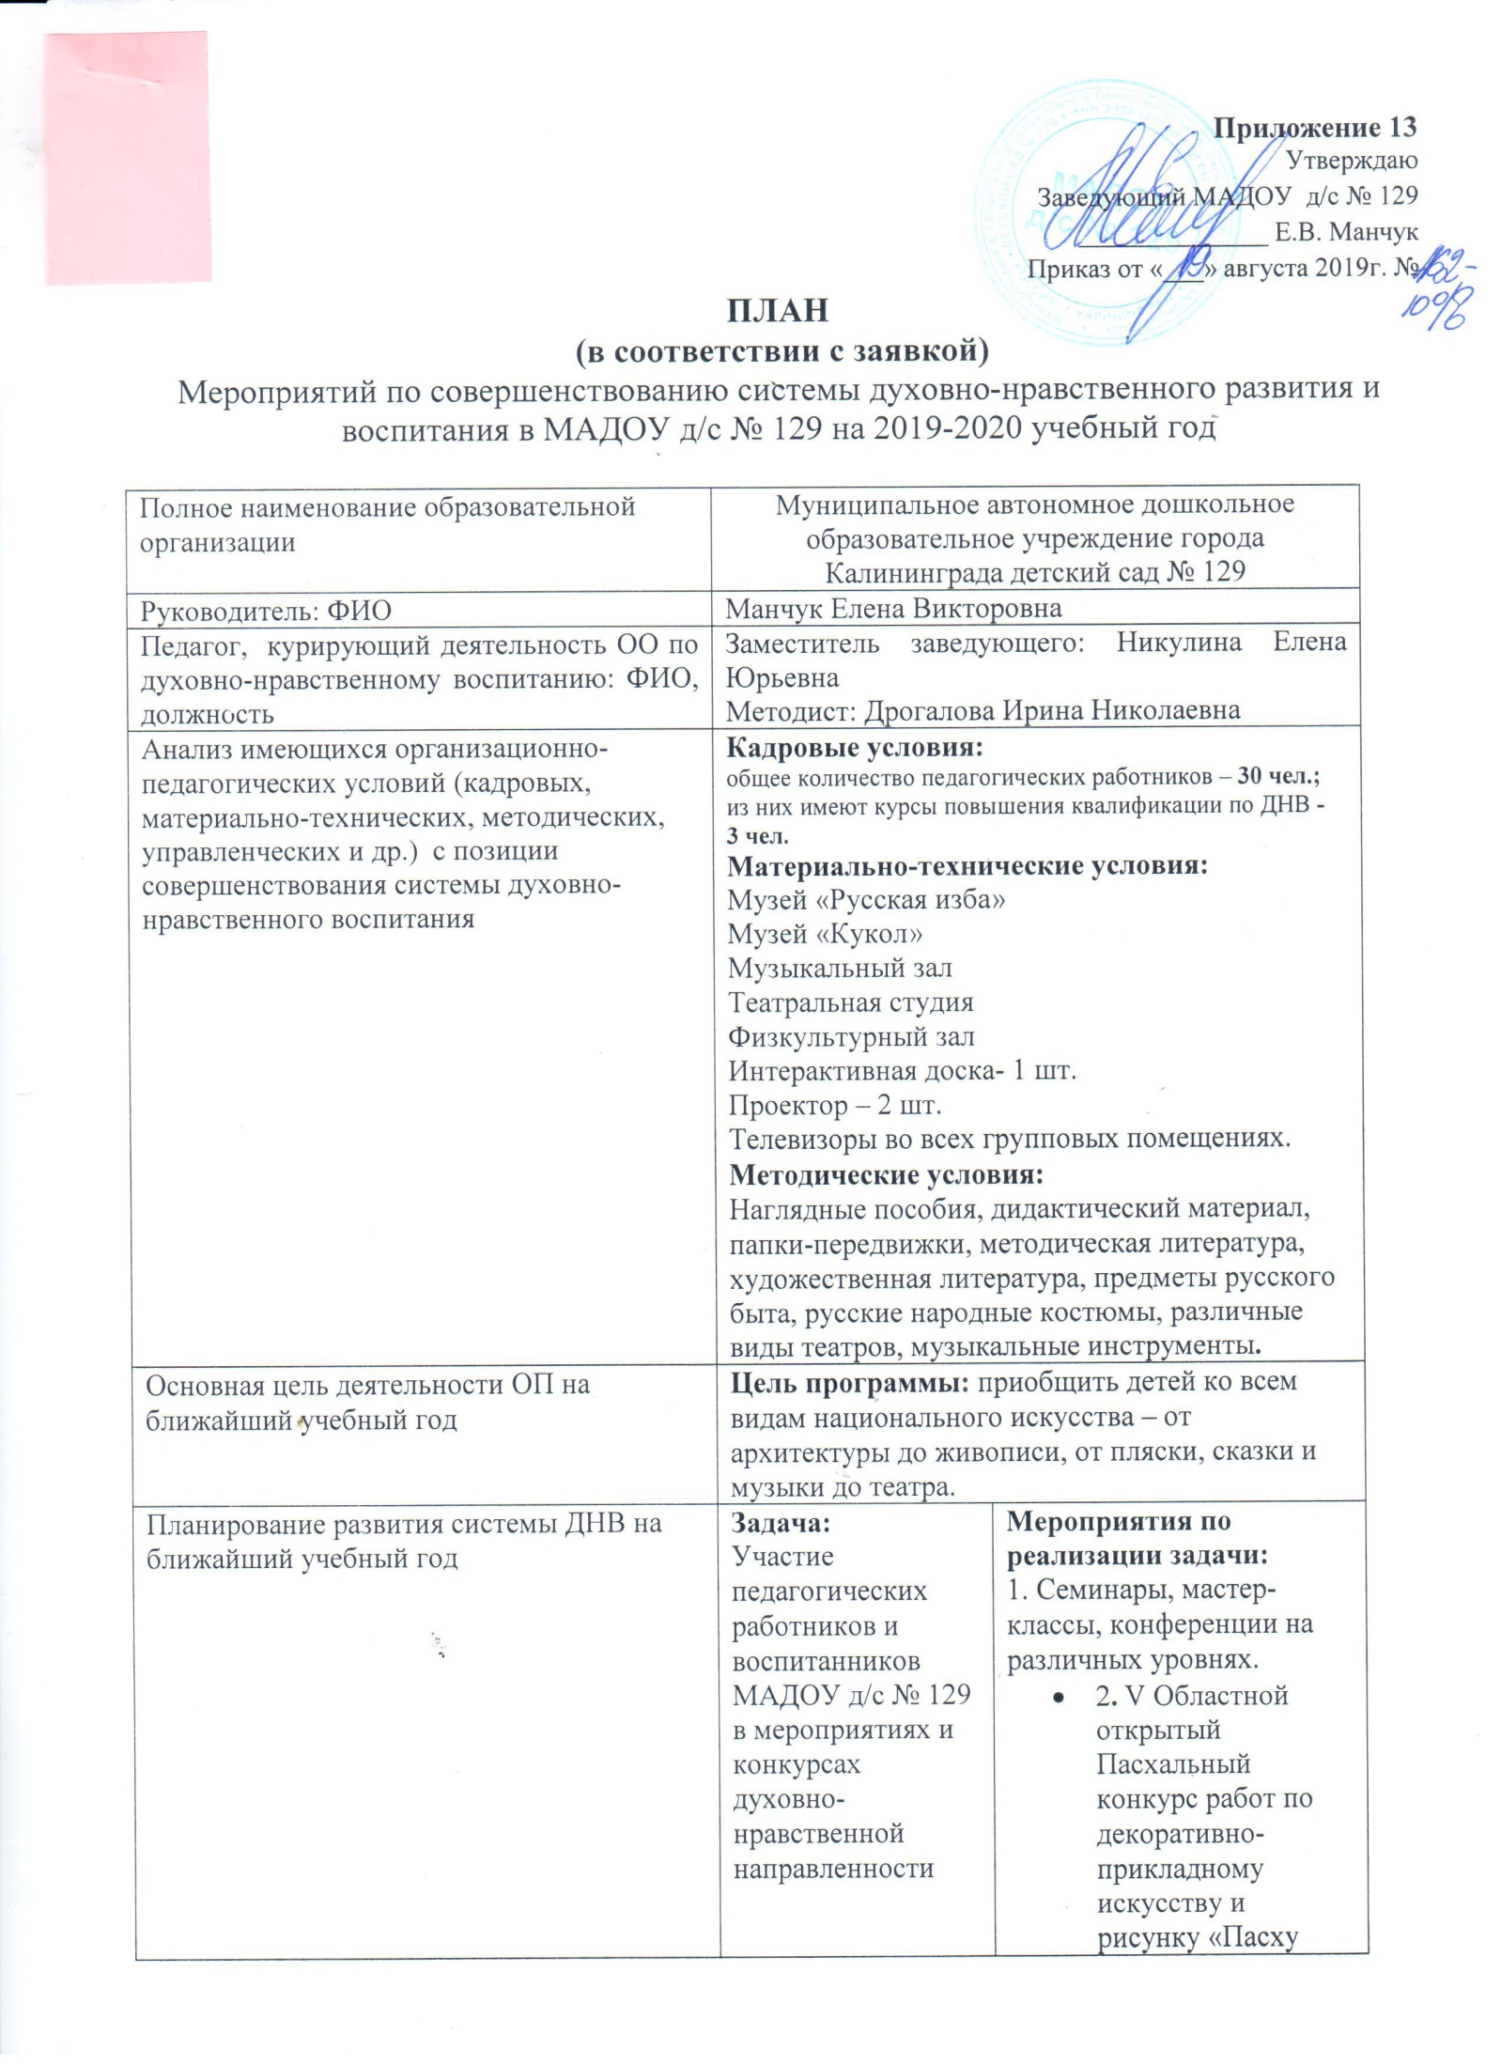

- радостно встречаем».
- V открытый Пасхальный конкурс работ по декоративно-прикладному искусству и рисунку «Пасху радостно встречаем».
- Всероссийский конкурс «Декоративно-прикладное творчество».
- Международный конкурс «Декоративно-прикладное творчество».
- Городской конкурс «Крепкая семья-крепкая Россия».
- Областной конкурс творческих работ «Вечное слово».
- 4 открытый фестиваль конкурс поэтического творчества «В начале было слово».
 | Задача:  Формирование патриотического чувства, гордость за свою родину, через проведение  тематических праздников как пример высокой духовности и нравственности. | Мероприятия по реализации задачи:  Тематическая неделя, посвященная празднованию 75 годовщины Победы в Великой Отечественной войне:  1.Чтение художественной литературы;  2.Экскурсия в музей Боевой славы (Музей ДОУ);  3.Презентации;  4.Выставка творческих работ;  5.Возложение цветов к памятнику Героям – освободителям;  6.Встреча с Ветеранами;  7.Праздничный концерт.  Тематическая неделя, посвященная празднованию «23 февраля»:  1.Тематические беседы;  2.Чтение художественной литературы;  3.Презентации;  4.Физкультурно-спортивные развлечения с папами «Папа-гордость моя!»;  5.Выставка детских рисунков.
 | Задача:  Модернизация системы кружковой работы с воспитанниками по духовно-нравственному воспитанию. | Мероприятия по реализации задачи:  Разработка программ: по краеведению, патриотическому воспитанию, художественно-эстетическому воспитанию в течение 2019-2020 учебного года.
 | Задача:  Приобщение родителей к духвно-нравственному воспитанию путем привлечения их к совместным мероприятиям: тематические выставки, мастер-классы | Мероприятия по реализации задачи:  1.Смотр-конкурс (родители-дети) поделок из природного материала «Осень рукодельница», октябрь 2019г.  2.Выставка поделок «На пороге Новый год», декабрь 2019г.  3.Выставка поделок, посвященная празднованию «День защитника Отечества», февраль 2020г.  4.Мастер-класс для родителей «Пасхальные напевы», март – апрель 2020г.
 | Задача:  Приобщение дошкольников к истокам русской народной культуры через русские народные игры | Мероприятия по реализации задачи:  1.Консультация музыкального руководителя для воспитателей «Русские народные игры, как метод музыкального воспитания и освоения фольклора детьми».  2. Мастер-класс инструктора по физической культуре для воспитателей «Приобщение дошкольников к здоровому образу жизни через русские народные».  3.Картотека русских народных ир.
Планируемые направления деятельности ОП и перспективы их развития | 1. Окружение ребёнка предметами национального характера. Это поможет детям с самого раннего возраста понять, что они - часть великого русского народа.  2. Использование фольклора во всех его проявлениях (сказки, песенки, пословицы, поговорки, хороводы и т.д.), т.к. именно он вмещает в себя все ценности русского языка. В устном народном творчестве сохранились особенные черты русского характера, присущие ему нравственные ценности, представления о добре, красоте, правде, храбрости, трудолюбии, верности. Знакомя детей с поговорками, загадками, пословицами, сказками, их тем самым приобщают к общечеловеческим нравственным ценностям. В русском фольклоре каким-то особенным образом сочетаются слово и музыкальный ритм, напевность. Адресованные детям потешки, прибаутки, заклички звучат как ласковый говорок, выражая заботу, нежность, веру в благополучное будущее. В пословицах и поговорках кратко и метко оцениваются различные жизненные позиции, высмеиваются человеческие недостатки, восхваляются положительные качества. Особое место в произведениях устного народного творчества занимает уважительное отношение к труду, восхищение мастерством человеческих рук. Благодаря этому фольклорные произведения являются богатейшим источником познавательного и нравственного развития детей.  3. Народные праздники и традиции. Именно здесь фокусируются тончайшие наблюдения за характерными особенностями времен года, погодными изменениями, поведением птиц, насекомых, растений. Причем, эти наблюдения непосредственно связаны с трудовой и различными сторонами общественной жизни человека во всей их целостности и многообразии.  4. Ознакомление детей с народной декоративной росписью, увлечение их национальным изобразительным искусством.  В программе для успешной реализации её на практике предусмотрены организационные и методические приемы педагогической работы, перспективные планы (тематический годовой план работы) и конспекты занятий, в виде приложения приводятся материалы из самых разных литературных, исторических, этнографических и искусствоведческих источников. Знакомство с данными материалами (русскими праздниками и традициями, особенностями жилища, одежды и кухни, декоративно-прикладными промыслами и т.д.) будет целесообразно и с точки зрения расширения собственного базиса личностной культуры педагогов, занимающихся обучением и развитием детей дошкольного возраста.
Ожидаемые результаты деятельности ОП на ближайший учебный год | Дошкольники имеют представления:  - об устном народном творчестве: сказки, былины, небылицы, докучные сказки, потешки, поговорки, пословицы, загадки;  - о предметах национального обихода;  - о произведениях народно-прикладного искусства;  - о произведениях народно-прикладного искусства;  - о праздниками и традициях;  - об истории России;  - о семейных традициях, об особенностях семейных отношений;  - о духовных и нравственных ценностях.
Запросы на методическое сопровождение ЦМСС ДНВ ОЦДиК | Семинар на тему «Специфика проведения календарных православных и народных праздников» (Рождество Пресвятой Богородицы, Рождественские Святки, Пасха, Благовещение, Троица).
Планируемый вклад в региональную систему ДНВ  (диссеминация опыта) | Мастер-классы, консультации, участие в семинарах на различных уровнях воспитателя Куковякиной Надежды Валерьевны, музыкального руководителя Концевой Светланы Викторовны.
Выбор ресурсного центра в качестве курирующей организации | МАДОУ д/с № 55

